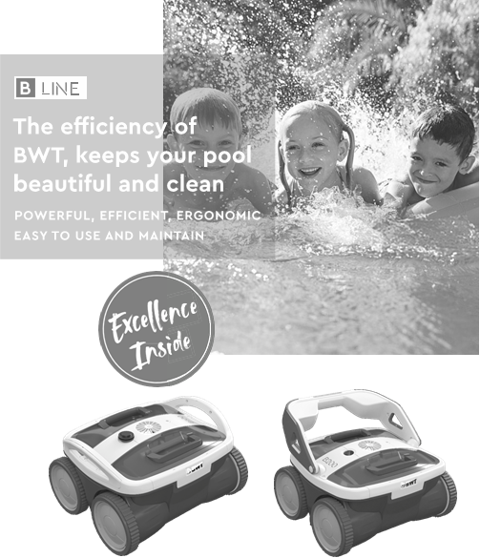

Zariadenie BWT pracuje efektívne, váš bazén bude dokonale čistý
VÝKONNÉ, EFEKTÍVNE, ERGONOMICKÉ, JEDNODUCHÉ POUŽÍVANIE A ÚDRŽBA

Špičkové technológie

2 ROKY ZÁRUKA
V zmysle legislatívneho dekrétu 1/2007 zo dňa 16. novembra, v ktorom je schválené aktualizované znenie Zákona o ochrane spotrebiteľa a užívateľa, spoločnosť BWT ponúka zákazníkom na svoje produkty dvojročnú záruku, platnosť záruky začína plynúť dňom doručenia dodávateľom. Odhliadnuc od ustanovenia legislatívneho dekrétu podlieha táto záruka ustanoveniam uvedených v týchto záručných podmienkach.
Táto záruka je platná vo všetkých členských štátoch Európskej únie s prihliadnutím na právne obmedzenia v jednotlivých štátoch, a to v súlade s pravidlami pre ich uplatnenie.
Zákonná záruka sa týka všetkých prvkov a príslušenstva vrátane energetických zdrojov, čerpadiel, motorov, elektrických vodičov, kief, pásov, rukovätí, kolies, vreciek, diaľkového ovládača a ďalších súčastí produktu.
Záručné podmienky:
Na produkty sa vzťahuje zákonná a predajná záruka v prípade, že zákazník problém nahlási do dvoch mesiacov od jeho zistenia. Aby zákonná záruka platila, spotrebiteľ musí
kontaktovať:
- autorizovanú technickú asistenčnú službu uvedenú v priloženom zozname, ktorá bude spotrebiteľa informovať o ďalšom postupe, alebo
- dodávateľa, u ktorého bol produkt zakúpený, a ten vám poskytne ďalšie informácie.
Autorizovaná technická asistenčná služba
BWT odporúča (ale nevyžaduje), aby údržbu a opravy vykonávala autorizovaná technická asistenčná služba BWT. Ak produkt zloží, rozoberie, upraví alebo opraví osoba, ktorá nie je autorizovaným poskytovateľom technickej pomoci, v takom prípade právna ani predajná záruka NEPLATÍ.
Záruka NEBUDE ovplyvnená v prípadoch svojpomocných opráv, ktoré sú uvedené a odporučené v návode na použitie.
V tejto záruke sú zahrnuté opravy alebo vrátenie a výmena produktu v zmysle zákona. Všetky opravy kryté zárukou musí vykonať technická asistenčná služba na základe autorizácie spoločnosťou BWT.
Agenti, zástupcovia alebo distribútori NEMAJÚ povolenie na predĺženie alebo úpravu platnosti záruky v mene spoločnosti BWT.
Výnimky:
Zákonná alebo predajná záruka poskytovaná spoločnosťou BWT nebude v žiadnom prípade platiť, pokiaľ bude nedostatok alebo nefunkčnosť produktu spôsobená následkom týchto vplyvov:
- Neoprávnená úprava produktu;
- Nesprávne používanie, nevhodné používanie alebo nedbalosť;
- Poškodenie spôsobené vyššou mocou alebo náhodnými okolnosťami;
- Použitie slanej vody s koncentráciou presahujúcou 5 000 ppm (0,5 %)
- Nevykonanie preventívnej údržby uvedenej v návode na použitie;
- Použitie produktu v ktoromkoľvek inom prostredí okrem súkromných rezidentských bazénov.
Spoločnosť BWT taktiež za žiadnych okolností v rámci zákonnej alebo právnej záruky nezodpovedá za poškodenie bazéna, jeho povrchu alebo príslušenstva spôsobeného použitím a/alebo prevádzkou čističa bazénov BWT.

Rýchly návod na použitie

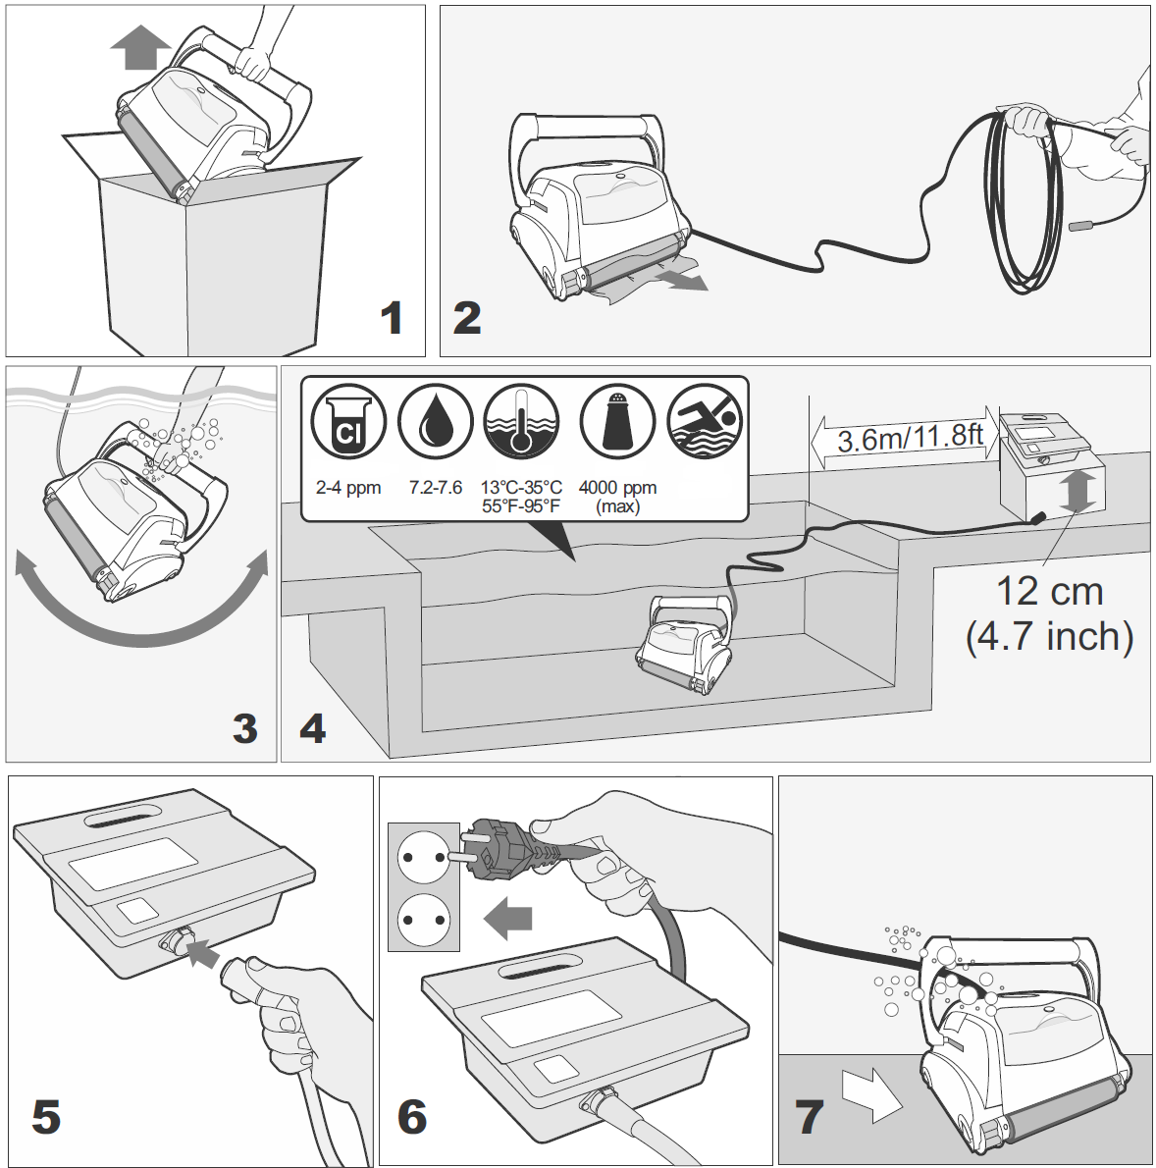
NEPLÁ-VAŤ
NaCl
Teplota
pH
Chlór

Rýchly návod na použitie
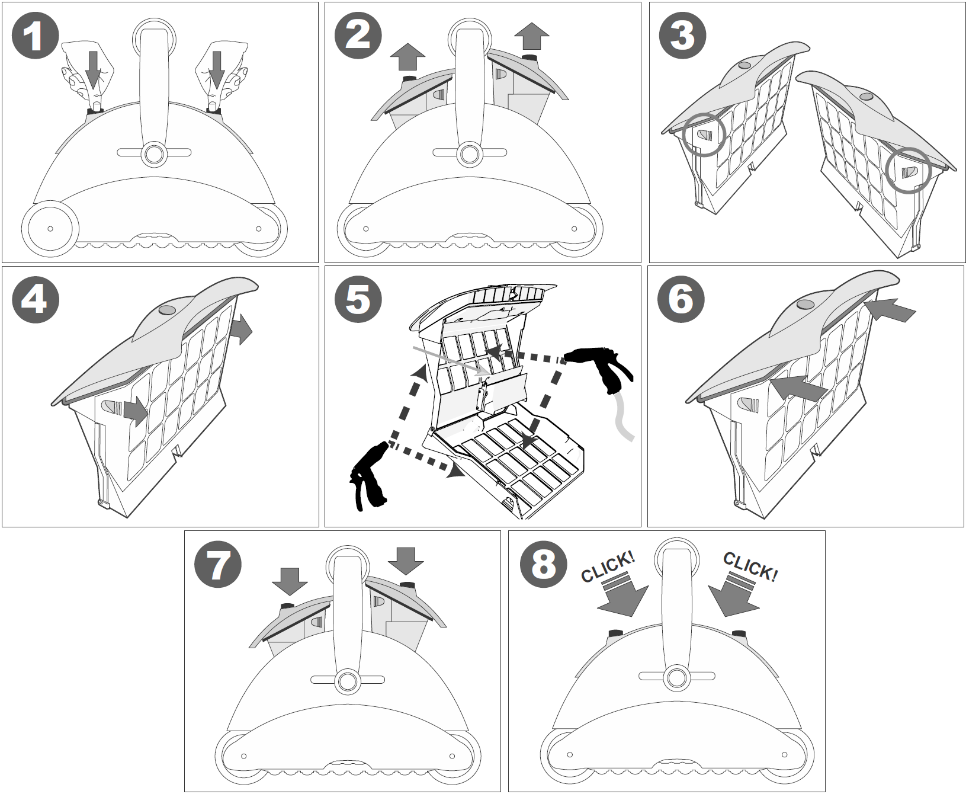
Záklopka

- Tento čistič bazénov používajte len pomocou priloženého napájacieho zdroja. Používajte len napájací zdroj typu AQ11070W100 alebo AQ21071W100. VŽDY POUŽÍVAJTE ORIGINÁLNE NÁHRADNÉ DIELY

DÔLEŽITÉ BEZPEČNOSTNÉ POKYNY
VŠETKY POKYNY SI PREČÍTAJTE A REŠPEKTUJTE ICH

UPOZORNENIE: Zdroj nezapájajte do siete, ani nezapínajte napájanie, pokiaľ nie je robot celkom ponorený vo vode. Ak nebude čistič fungovať vo vode, tento sa okamžite poškodí a zanikne záruka.
Po skončení čistiaceho cyklu ponechajte čistič v bazéne ešte 15 až 20 minút. Počas tejto doby sa motory adekvátne ochladia. Čistič neponechávajte vo vode nepretržite. Skôr ako čistič vyberiete z bazéna, nezabudnite vypnúť napájanie a odpojiť ho od prúdu.

VAROVANIE: Čistič sa nesmie používať, pokiaľ sa vo vode nachádzajú osoby. Čistič je určený len na použitie v bazéne.

Bezpečnostné upozornenie
- Jednotka musí byť napájaná zo zdroja s prúdovým chráničom (RCD) a zostatkový prúd nesmie pri menovitom prevádzkovom napätí presiahnuť 30 mA
- Pripojenie k elektrickému napájaniu musí korešpondovať s miestnymi a národnými nariadeniami pre elektroinštaláciu.
- Pri nesprávnej manipulácii s prístrojom môže uniknúť mazivo.
- Ak sa napájací kábel poškodí, tento je nutné nahradiť špeciálnym káblom alebo súpravou, tieto vám dodá výrobca alebo jeho servisný zástupca.

Toto zariadenie smú používať deti staršie ako 8 rokov a osoby so zníženými fyzickými, zmyslovými alebo duševnými schopnosťami alebo nedostatočnými skúsenosťami a znalosťami len vtedy, ak budú mať zabezpečený dozor a budú poučené, ako zariadenie bezpečne používať, pričom musia pochopiť riziká vyplývajúce z používania zariadenia. Deti sa nesmú so zariadením hrať. Deti nesmú zariadenie čistiť a vykonávať na ňom údržbu bez dozoru.
VAROVANIE: V záujme zabránenia poškodenia elektrickej zásuvky a prípadného zásahu elektrickým prúdom používajte prúdové chrániče typu GFCI v USA alebo RCD v Európe.

TIETO POKYNY SI ODLOŽTE

Pozn.ámky

BK0019126_PA

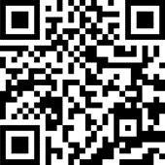  iOS | 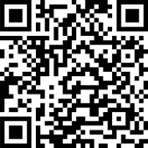  Android

